**Witaj w naszej flotowej rodzinie!**

Ten przewodnik został przygotowany po to, abyś czuł się pewnie i bezpiecznie, korzystając z pojazdów firmowych. Potraktuj go jak rozmowę ze starym przyjacielem, który chce, abyś zawsze wracał do domu bezpiecznie.

**Zatem, zaczynajmy!**

1. **Czas na SPA (Serwis, Przegląd, Asekuracja)**

Pomyśl o regularnych przeglądach jak o wizycie w SPA dla Twojego pojazdu.

Podaruj mu trochę miłości, aby służył Ci bez zarzutu przez lata. Zaznacz w kalendarzu:

**raz w roku lub co określoną liczbę kilometrów   
– czas na małe spa.**

Twoje auto Ci za to podziękuje!

|  |  |
| --- | --- |
| **Czynność** | **Co, gdzie i jak** |
| Badanie techniczne:  *Termin – sprawdzisz wewnątrz dowodu rejestracyjnego* | Dowolna stacja SKP: |
| Serwisy olejowe:  *Pojawi się komunikat lub sprawdź w instrukcji pojazdu.* | Serwis:........................................  Zakres:............................................................................................ Autoryzacja:................................ |
| Naprawy mechaniczne:  *Warto skonsultować z Działem Floty.* | Serwis:........................................  Zakres:............................................................................................ Autoryzacja:................................ |
| Gdy wydarzy się awaria:  *Czerwona kontrolka – zatrzymaj pojazd!* | Zgłoszenie:.................................  Wskaż serwis: ....................................................  Autoryzacja:................................ |

1. **Czystość to podstawa... i wizerunek**

Wyobraź sobie, że Twój samochód to Twoje mobilne biuro. Utrzymuj je zatem w czystości, tak abyś zawsze czuł się w nim komfortowo. A gdy zauważysz coś niepokojącego – skontaktuj się jak najszybciej z serwisem lub Działem Floty!

Razem zadbamy o to, aby był w topowej formie.

|  |  |
| --- | --- |
| **Czynność** | **Co, gdzie i jak** |
| Jeżeli chcesz umyć samochód: | Zgłoszenie:............................................................  Myjnia:................................................................... |

1. **Obuwie na szlaku, czyli Opony**

Opony to jak dobre buty – muszą być solidne i bezpieczne, abyś mógł płynnie maszerować po szlakach, w każdych warunkach. Skontroluj ich stan i ciśnienie regularnie. To jak sprawdzenie, czy buty nie mają dziury przed wyruszeniem na wycieczkę górską.

|  |  |
| --- | --- |
| **Czynność** | **Co, gdzie i jak** |
| Jeżeli będziesz chciał wymienić opony: | Zgłoszenie:............................................................  Serwis:................................................................. |
| Jeżeli złapiesz gumę, zauważysz lub usłyszysz niepokojące objawy/hałas podczas prowadzenia  samochodu lub po prostu chciałbyś zapytać o kwestię opon | Zgłoszenie:............................................................  Serwis:.................................................................. |

1. **Wypadek to nie przypadek**

Każdemu może zdarzyć się wypadek, stłuczka czy zdarzenie drogowe. Pamiętaj, że najważniejsze jest twoje bezpieczeństwo, spokój, opanowanie. Aby o niczym nie zapomnieć w tak trudnej sytuacji postępuj zgodnie z zasadami opisanymi na drugiej stronie. W razie szkody z twojej winy, zgłoś niezwłocznie zdarzenie do:

|  |  |
| --- | --- |
| **Zgłoszenie** | **Przygotuj dokumenty** |
| 1. Administrator ……………………………………………………………………………………… | 1.  2.  3. |

Jeżeli sprawcą uszkodzenia użytkowanego przez Ciebie samochodu jest ktoś inny, nie ma ofiar ani rannych, wezwij Policję, zorganizuj holowanie z polisy OC sprawcy i zgłoś wszystko do swojego Działu Floty:

|  |  |
| --- | --- |
| **Zgłoszenie** | **Przygotuj dokumenty** |
| 1. Administrator ……………………………  2. Ubezpieczyciel sprawcy: Potrzebujesz nazwy ubezpieczyciela oraz numer polisy sprawcy | 1.  2.  3. |

**Korzystanie z Pojazdu – Zasady Gry**

**1. Life, work balance**

Nasze pojazdy służą celom firmowym, ale w naszej organizacji rozumiemy, że życie to nie tylko praca.

Jeśli potrzebujesz auta do celów służbowych i prywatnych, porozmawiajmy. Znajdziemy rozwiązanie.

**2. Twoja Odpowiedzialność**

Pamiętaj, że jesteś „Kapitanem na statku”. Za szkody wynikłe z nieprawidłowego użytkowania pojazdu odpowiadasz Ty.

W razie wypadku lub kolizji – skontaktuj się z nami. Jesteśmy tu, aby Ci pomóc.

**3. Zero Tolerancji**

**Prowadzenie pod wpływem alkoholu czy narkotyków jest całkowicie niedopuszczalne!**

Zawsze.

Bez wyjątków.

Niesie szereg poważnych konsekwencji dla Ciebie.

Zadbajmy o siebie nawzajem.

**To już koniec naszej małej podróży po przewodniku.**

Pamiętaj, że jesteśmy tu, aby pomóc i wspierać Cię na każdym etapie użytkowania twojego samochodu firmowego.

Twój Dział Floty:

…………………………………………

Kontakt:

…………………………………………

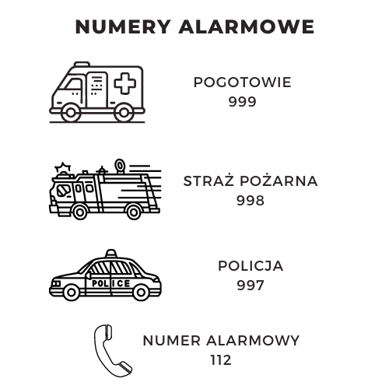

### **Skrócona Instrukcja Pierwszej Pomocy**

* **Bezpieczeństwo**: Upewnij się, że miejsce i jego okolica są bezpieczne.
* **Sprawdź przytomność**: Potrząśnij delikatnie poszkodowanym i zapytaj, czy wszystko w porządku.
* **Wezwanie pomocy**: Jeśli brak reakcji, zadzwoń na 112.
* **Udrożnienie dróg oddechowych**: Odchyl głowę poszkodowanego do tyłu i unieś jego podbródek. Obserwuj ułożenie języka.
* **Sprawdzenie oddechu**: Słuchaj i obserwuj ruchy klatki piersiowej przez 10 sekund.
* **RKO**

**(Resuscytacja krążeniowo-oddechowa)**:

* + 30 uciśnięć klatki piersiowej.
  + 2 oddechy ratownicze.
* **Kontynuuj RKO** do przyjazdu służb ratunkowych lub odzyskania przytomności.
* **Użyj AED**: Jeśli jest dostępny, postępuj zgodnie z instrukcjami urządzenia.

**Przyjazny Przewodnik Pojazdu Firmowego**

LOGO TWOEJ FIRMY

